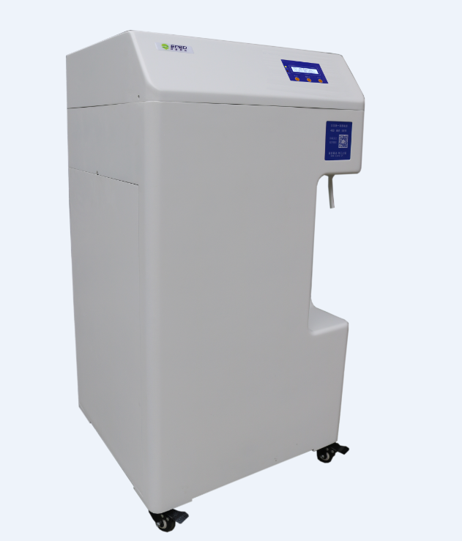

**Fast-X1去离子纯水机（自来水为水源）**

特点与优势

●  从自来水直接生产纯水和高纯水的一体化系统；

●   2行液高亮度背光 LCD 液晶屏 ,3个按键，一键式操作， 显示在线水质；

●   运行状态指示灯，提醒当前机器运行状态；

●   标配快插式外接设备供水口，方便安装；

●   多种规格储水桶可选，满足不同水量需求；

●    采用美国陶氏 DOW 原装进口 RO 膜片，全自动 RO 膜防垢冲洗程序，延长 RO 膜使用寿命；

●   完善的无水保护、高压水满系统自动停机保护，用水后系统自动开机和故障告警功能；

●    预处理、RO\ 超纯化组件，用模块化独立组件，系统维护、滤芯更换更加便捷，符合 GLP 规范；

●   纯水管路、接头均获 NSF 认证；

●    电导率仪电阻池常数：0.01cm -1 ，温度灵敏度 ±0.1℃，带温度自动补尝功能；

●    采用低压 24VDC 为主电源供电，符合安全规范，ABS 塑料机箱，水电分离结构，满足潮湿环境使用，不会对人身造成伤害，超低辐射。采用先进的电磁兼容设计，具有抗干扰能力强，噪音小等特点；

★ 160*80*580mm一体化两柱纯化组模块2套及160*80*580mm一体化两柱超纯化组模块2套。全身柱体采用食品级 PP 材质，热熔设备一次注塑成型，无任何粘接剂，无任何杂质析出。内装10L+10L纯化精密级树脂及原装进口美国罗门哈斯电子级 UP6150 型，出水水质最高可达到 16-18.25MΩ·cm。

应用领域

超纯水系统进水 玻璃器皿清洗 / 冲洗 微生物分析 样品稀释和试剂制备 普通化学和定性分析 水分析及通用 HPLC 分光光谱测量 缓冲液和介质制备 高压蒸汽灭菌器、清洗机、全自动生化仪、免疫分析仪、恒温恒湿箱、盐雾试验箱、老化仪、增湿机等仪器的供水等

|  |  |
| --- | --- |
| 产品型号 | Fast-X1 |
| 进水要求* | 城市自来水：TDS＜200ppm,5-45℃，1.0-4.0Kgf/c㎡(进水TDS＞200ppm时，建议选配外置软化器) |
| 系统流程** | PF+PP+RO+DI+UV |
| DI去离子水指标： |  |
| 电阻率 | 16-18.2MΩ·cm@25℃ |
| 重金属离子 | <0.1ppb |
| 颗粒物（>0.2um） | <1/ml |
| RO反渗透指标： |  |
| 离子截留率 | 96%-99%（使用新RO膜时） |
| 有机物截留率 | ＞99%（MV＞200道尔顿时） |
| 颗粒和细菌截留率 | ＞99% |
| 产水量（25℃）*** | 40-150L/H |
| 出水口 | 2个：RO反渗透水，DI去离子水 |
| 尺寸/重量 | 宽 * 深 * 高：555*500*1060mm/ 约 85Kg |
| 电源/功率/噪音 | 220V50HZ /  120W /<40db |
| 标准配置 | 主机（含1套纯化柱，1套超纯化柱）+40升压力桶+附件包 |